Bread is a symbol of wealth in Poland. In various traditional ceremonies bread is presented to guests to greet them.

Tradycja powitania młodych chlebem i solą na różnych uroczystościach. Chleb jest symbolem bogactwa naszej ziemi.

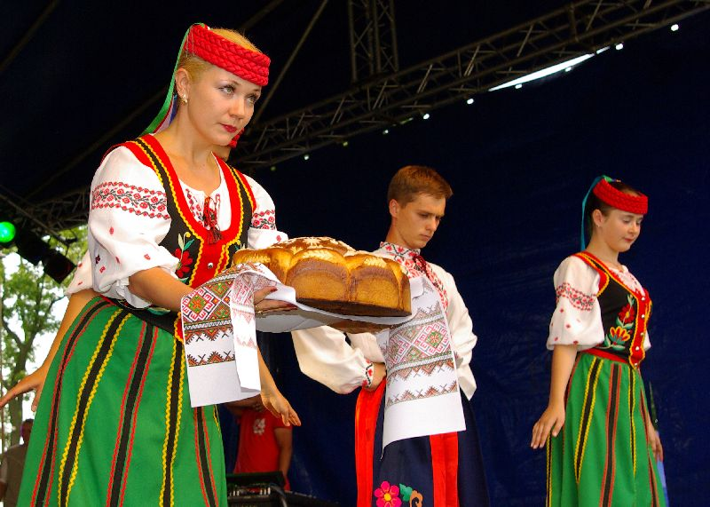

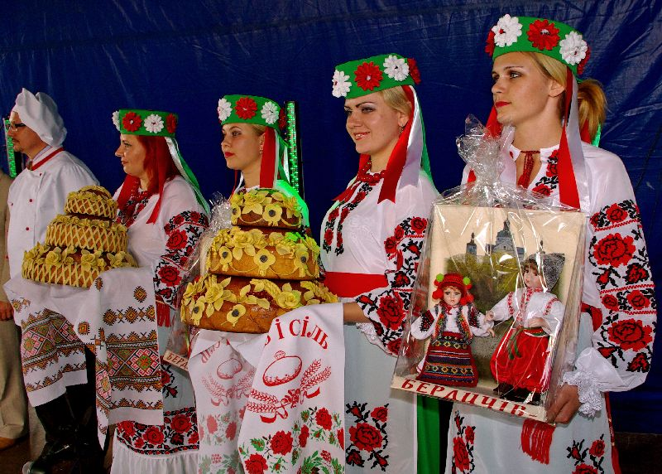

W jaki sposób ludzie dzisiaj czczą chleb?
Rolnicy co roku obchodzą święto „dożynek”, święto plonów i urodzajów. Uwite wieńce ze zboża, symbolizują radość po zakończonej ciężkiej pracy żniwiarzy. Ludzie cieszą się, że z zebranego zboża będzie można upiec chleb.
Znany jest również zwyczaj „witania gości chlebem i solą” na różnych uroczystościach. Sól i chleb jest symbolem bogactwa naszej polskiej ziemi.
Podczas wigilijnej kolacji łamiemy się opłatkiem, który jest symbolem chleba i składamy sobie serdeczne życzenia.

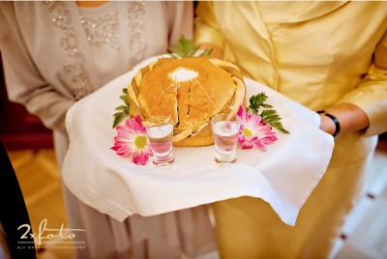
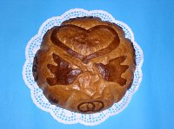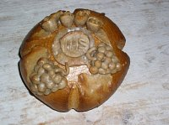

Słowa do piosenki

„Mało nas do pieczenia chleba”

Mało nas, mało nas
Do pieczenia chleba,
Tylko nam, tylko nam
Coebie tu potrzeba !

Dużo nas, dużo nas
Do pieczenia chleba,
Więc już nam Ciebie tu nie trzeba !
Od ziarenka do bochenka

